Image with shadow-ray

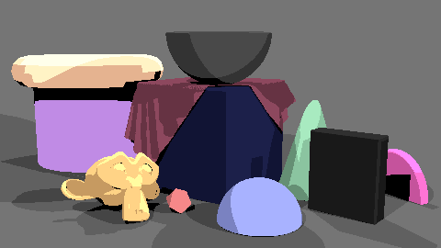

Image with Diffuse Shading

iç mekan, duvar, lamba, mobilya içeren bir resim

Açıklama otomatik olarak oluşturuldu

Image with Blinn-Phong Shading (specular)

iç mekan, masa, ofis, lamba içeren bir resim

Açıklama otomatik olarak oluşturuldu

Image with reflection

iç mekan içeren bir resim

Açıklama otomatik olarak oluşturuldu

image with Fresnel

iç mekan içeren bir resim

Açıklama otomatik olarak oluşturuldu

image with transmission

iç mekan içeren bir resim

Açıklama otomatik olarak oluşturuldu

# Reflection

ideal specular reflection: **r = d-2(d · n)n**

# Fresnel

metin içeren bir resim

Açıklama otomatik olarak oluşturuldu

# Transmission



